卷 号
卷内编号
密 级

项目编号: S0002
<省考试院自学考试考务管理系统>
分 类:  <模板>  使用者:  <项目组>  文档编号:  HD-PP-310  四川华迪信息技术有限公司 | 项目计划  Version: 1.0  项 目 承 担 部 门： 2组  撰 写 人（签名）： 李磊  完 成 日 期： 2021/6/17  本文档 使 用部门： □主管领导 □项目组  □客户（市场） □维护人员 □用户  评审负责人（签名）：  评 审 日 期：
分 类:  <模板>  使用者:  <项目组>  文档编号:  HD-PP-310  四川华迪信息技术有限公司 | 
文档信息
标题: 项目开发计划
作者: 李磊
创建日期: 2021/6/17
上次更新日期:
版本: 1.0
部门名称: 2组

修订文档历史记录
日期 | 版本 | 说明 | 作者

目录
1. 前言 4
1.1 目的 4
1.2 术语与缩略语 4
2. 项目概述 4
2.1 项目背景和目标 4
2.2 项目范围 4
2.3 交付的产品 4
2.4 约束和假设 5
3. 角色和职责 5
3.1 利益相关人角色和职责 5
4. 项目的已定义过程 5
4.1 项目阶段划分及主要工作产品 5
4.2 本项目采用的过程 6
5. 工作任务分解 6
6. 项目所需技能和培训计划 7
6.1 项目所需技能 7
6.2 项目培训计划 7
7. 开发计划 7
7.1 项目监控计划 7
7.1.1 活动列表 7
7.1.2 偏差控制（项目计划变更与重估计约定） 7
7.2 风险管理计划 8
7.3 度量与分析计划 8
7.4 质量保证计划 8
7.5 配置管理计划 8
7.6 系统测试计划 8
7.7 数据管理计划 8
8. 工作环境 9
8.1 开发环境 9
8.1.1 硬件设备 9
8.1.2 支持工具和软件环境 9
8.2 测试环境 10
8.2.1 硬件设备 10
8.2.2 支持工具和软件环境 10
9. 其他 10

项目开发计划

前言

目的
制定本项目计划的目的包括工作任务分解；估算工作产品和活动的规模、工作量、成本以及所需资源；制定开发计划（工作进度表）、风险管理计划、质量保证计划、配置管理计划、度量计划等，经评审、批准后作为项目实施和完成的依据，项目跟踪和监控的基础。

术语与缩略语
IDEA：IDEA 全称 IntelliJ IDEA，是java编程语言开发的集成环境。
Request：用java语言编写，基于 org.springframework.web，采用 Apache2 Licensed 开源协议的 HTTP 库。
Spring Boot：是由Pivotal团队提供的全新框架，其设计目的是用来简化新Spring应用的初始搭建以及开发过程。

项目概述
考务管理系统是省考试院自学考试管理系统的一部分，包括报名报考和考务管理两部分。该项目的建设，一方面方便了广大自学考生的报名操作，另一方面也加强了省考试院对自学考试考务的一系列管理操作，社会效应明显。

项目背景和目标
项目名称：省考试院自学考试考务管理系统
任务提出者：华迪公司
用户：华迪公司
开发者：2组
项目提出的背景：省考试院自学考试需求增加

项目范围
省考试院自学考试管理系统中报名报考和考务管理两部分
全部团队成员将参与从产品设计到编码实现到后期维护的全部生产过程

交付的产品
序号 | 产品名称（包括服务） | 介质 | 交付日期 | 接收方 | 接受准则
1 | 省考试院自学考试考务管理系统 | 前端网站 | 2021/6/28 | 华迪实训公司

约束和假设
约束：
- 项目交付日期为6月28日
- 报名报考功能后台实现
- 考务管理功能后台实现
- 使用springboot框架实现
假设：
- 无人员变更成本
- 因事因病请假次数在项目期间每人不超过一次
- 项目进度能按照进程规划如期进行

角色和职责

利益相关人角色和职责

序号 | 角色 | 成员姓名 | 职责 | 备注
 | 项目经理 | 李磊 | 负责团队成员的任务调度与任务进程管理
 | 系统分析师 | 龚余、李磊 | 负责了解需求，规划设计产品架构
 | 后端设计师 | 龚余、李磊 | 后端代码编写，数据清洗算子设计
 | 前端设计师 | 贾钰沛、王泳丹 | 前端界面的框架构建设计编码
 | 功能测试师 | 伯琳 | 对产品进行功能性测试并返回测试报告
 | 数据库操作师 | 谢鑫炀 | 建立数据库并撰写文档

项目的已定义过程

项目阶段划分及主要工作产品
[按项目的生命周期划分项目的各阶段，对于项目的每个阶段，在此处需要明确以下信息：阶段目标、适用的标准和规范、使用的工具和方法、主要活动及工作产品、阶段周期等。]
序号 | 阶段划分 | 阶段目标 | 使用的工具和方法 | 主要活动及工作产品 | 阶段周期
 | 需求分析 | 确认需求 | word | 需求分析报告 | 6/17-6/17
 | 系统架构 | 用例图 | Viso | 系统构架设计 | 6/17-6/17
 | 数据库设计 | 数据库 | Mysql and Navicat and word | 数据库及数据库设计说明书 | 6/18-6/18
 | 原型设计 | 详细模块设计 | Word | 原型设计说明书 | 6/19-6/19
 | 前后端编写、数据处理与显示 | 完成项目后端 | IntelliJ IDEA，Java语言编写 | 编写后端代码 | 6/20-6/26
 | 前后端编写、数据处理与显示 | 完成前端 | PHP | 编写前端代码 | 6/20-6/26
 | 前后端编写、数据处理与显示 | 完成前后端对接 | Ajax | 编写交互代码 | 6/20-6/26
 | 前后端编写、数据处理与显示 | 单元测试 | SWAGGER2 | 编写测试代码及文档 | 6/20-6/26
6 | 集成测试 | 测试 | IntelliJ IDEA，Java | 编写测试代码及文档 | 6/27

本项目采用的过程

工程Engineering | 度量与分析MA | 过程管理ProcessManage | 项目管理ProjectManage | 支持Sustain
需求管理（REQM） | 度量与分析（MA） | 组织过程定义（OPD） | 项目策划（PP） | 过程和产品质量保证（PPQA）
需求开发（RD） |  | 组织过程焦点（OPF） | 项目监督和控制（PMC） | 配置管理（CM）
技术解决方案（TS） |  | 组织级培训（OT） | 风险管理（RSKM） | 决策分析和解决方案（DAR）
产品集成（PI） |  |  | 集成项目管理（IPM）

工作任务分解
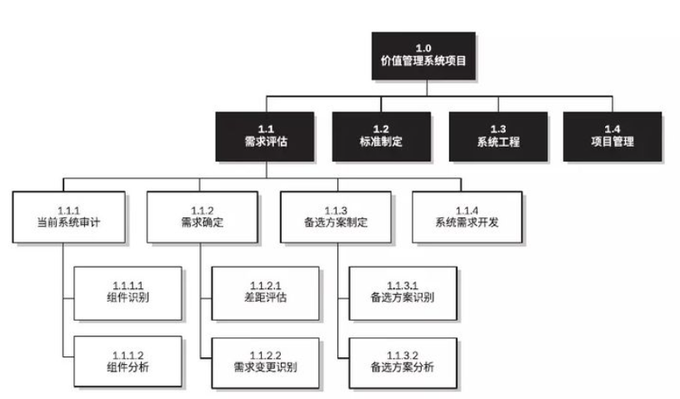

项目所需技能和培训计划

项目所需技能
管理技能：项目负责人对整体进度的调度调整，对人力资源进行合理分配的技能
技术技能：前后端实现、数据库交互、前后端对接、单元测试
业务技能：团队成员相互沟通的能力、解决开发过程中遇到的各种代码问题的能力等

项目培训计划
- java语言基础运用
- springboot框架实例教学
- 前端框架构建教程

开发计划

项目监控计划

活动列表
跟踪活动 | 周期 | 形式或工具 | 结果或记录
进度跟踪 | 1天进行一次 | 人工检查 | 全部按时完成

偏差控制（项目计划变更与重估计约定）
监控参数 | 控制值 | 行动
工作量 | 阈 值：25%  预警值：35% | 对因事因病造成的工作量缺失采取空闲时间加班的方法
进度 | 关键路径：产品前端与后端编码  阈 值：20%  预警值：25% | 未能按进度完成的工作内容将会由项目经理重新统一调配，将超时任务优先分配给已处理完自身任务的成员
规模 | 阈 值：15%  预警值：20% | 扩大数据库规模，获得足够满足要求的数据量
质量 | 控制阈值在相应的测试计划中逐步体现。 | 对产品质量进行定期测试，记录测试结论并随后优化

风险管理计划
- 人员流动与请假风险：无流动可能、因事因病请假每人每周控制在8个公时
- 项目要求变更风险：采取敏捷开发模式，将产品功能模块化，高内聚低耦合，方便追加功能
- 技术风险计划：尽可能选用开发社区活跃、开发体系完整成熟的语言进行项目开发，统一组内成员开发环境

度量与分析计划
度量周期 | 度量任务描述 | 负责人 | 参与成员
每周 | 描述一周内工作执行情况与完成度 | 项目经理 | 全部小组成员
每周 | 各组员按照自己工作内容完成周报 | 各位成员 | 全部小组成员
系统测试完成后一天 | 测试人员生成《系统测试报告》进行反馈 | 项目经理 | 测试人员

质量保证计划
- 每阶段任务结束前进行质量保证测试，根据测试结果优化软件产品
- 质量保障内容：可修改性、易用性、可移植性

配置管理计划

- 配置管理内容：源代码版本控制、开发环境配置、数据整合控制
- 配置管理方案：定义各类配置项如库、出库的准则和操作流程；
定义基线变更的准则和操作流程；
明确配置库的备份及维护的方法，当出现异常后如何恢复的预案等；
版本发布的准则、发布流程及发布计划，如测试版本、β版本等。
- 管理报告内容：基线库的基线项的清单、基线项的名称、版本、存放位置

系统测试计划
见测试计划文档

数据管理计划
计划收集数据 | 格式 | 存储  介质 | 保密  要求 | 来源 | 使用限制 | 收集  时间 | 收集人 | 检查频率 | 其他
项目开发过程中生的工作产品（包括各种开发文档、报告、纪要等） | 电子 | 硬盘（配置库） | 公司 | 项目开发中产生 | 组织级和本项目组使用，对于可供参考的内容，根据组织得的需要，可作为公司内部公共资源使用。 | 2021/6/19 | 根据配置管理计划的要求采集 | 根据配置管理计划的要求检查。
开发过程打印的纸质资料（包括各种开发文档、报告、纪要等） | 纸质 | 档案袋 | 公司 | 项目开发中产生 | 组织级和本项目组使用，对于可供参考的内容，根据公司的需要，可作为公司内部公共资源使用。 | 2021/6/20 | CM | 每个开发周期开始前 | 分类存放
客户提供的资料 | 电子 | 硬盘配置库 | 公司 | 用户提供 | 组织级和本项目组使用，对于可供参考的内容，根据公司的需要，可作为公司内部公共资源使用。 | 2021/6/20 | CM | 每个功能模块设计时
项目组收集的参考资料 | 电子 | 硬盘  （资料库） | 公共 | 开源社区等 | 供公司内部所有人员使用 | 2021/6/20 | 项目组成员 | 每当需求时 | 分类存放

工作环境

开发环境

硬件设备
设备名称／类别 | 配置 | 数量 | 获取方式 | 负责人 | 到位时间 | 费用预算（万元） | 备注
笔记本 | 8G运存 | 4 | 组员自带 | 各组员 | 6/17 | 0

支持工具和软件环境
软件／工具 | 版本 | 获取方式 | 负责人 | 到位时间 | 费用预算（万元） | 备注
IntelliJ IDEA | 2020版 | 官方下载装配 | 无 | 6/17 | 0 | 学生资格认证
MySQL数据库管理 | 5.5.25 | 官方下载配置 | 无 | 6/17 | 0
Navicate |  | 官方下载配置 | 无 | 6/17 | 0

测试环境
[单元测试的环境，集成测试和系统测试等的测试环境在测试计划中体现。]

硬件设备
设备名称／类别 | 配置 | 数量 | 获取方式 | 负责人 | 到位时间 | 费用预算（万元） | 备注
笔记本 | 8G运存 | 4 | 自带 | 无 | 2/25 | 0

支持工具和软件环境
软件／工具 | 版本 | 获取方式 | 负责人 | 到位时间 | 费用预算（万元） | 备注
IntelliJ IDEA | 2018版 | 官方下载装配 | 无 | 2/26 | 0 | 学生资格认证
谷歌浏览器 | 72.0 | 官方下载 | 无 | 2/25 | 0

其他
无

